Hva er norovirus?
Norovirus forårsaker omgangssyke med symptomer som oppkast og diaré, som vanligvis varer i 24 til 48 timer, men kan vare lenger. Det er svært smittsomt og overføres vanligvis via hendene.
Smitte kan også skje gjennom dråper fra oppkast og fra flater som er i kontakt med smittede personer (f.eks. sengehest, lysbyter, heis osv). Virus kan leve på flatene i opptil en uke.
De som har vært syke, kan være smitteførende i flere dager etter at de er blitt friske.
De fleste blir friske uten komplikasjoner, men personer med immunsvikt, nyfødte og eldre kan få et alvorligere forløp.
Norovirus kan ramme mennesker i alle aldre, og det er mulig å bli syk flere ganger av samme virus.

Dråpesmitteregime
Beboer bør isoleres, men det er ikke mulig å isolere med bruk av tvang. Det er skilt på døra.
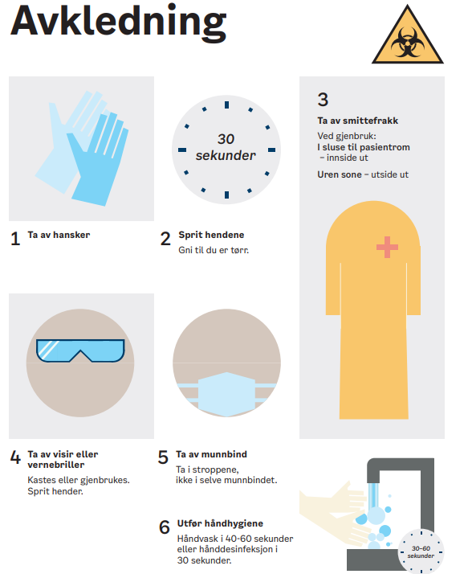
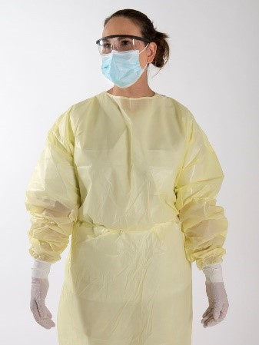
Bilde: USHT Agder
For å beskytte deg selv, skal du under stell bruke munnbind, visir eller
vernebriller, smittefrakk og hansker.
Det er nødvendig, og helt ufarlig å skifte hansker og utføre
håndhygiene like ofte som i vanlige stell inne hos smittet beboer.
Det er viktig å kle av seg utstyret i riktig rekkefølge og utføre
håndhygiene til riktig tid, for å hindre at du overfører virus til deg selv.

Håndhygiene
Sprit hendene med nok middel Håndvask:
og til du er tørr, ca. 20-30 sek.
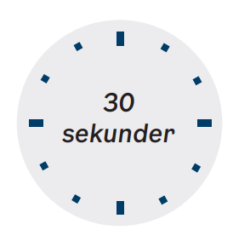

Håndhygiene er alltid viktig, men ekstra viktig nå!
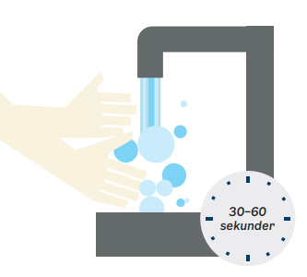

Norovirus er vanskelig å fjerne fra hendene. Dersom hansker
er benyttet, kan fortsatt hånddesinfeksjon benyttes.
Håndvask med såpe og vann må utføres riktig.
Alle beboere må vaske hender før de går ut av rommet.

Renhold og desinfeksjon
Fordi virusene kan leve lenge på ulike flater er det viktig å rengjøre skikkelig. Mikrofiber er det beste. Kluter, mopper og hansker må byttes mellom ulike rom.
Ved søl av oppkast eller diare, må dette fjernes umiddelbart. Dekk sølet med desinfeksjonsmiddel og fjern det med papir som kastes. Fukt området med desinfeksjonsmiddel en gang til, og la det virke i virketiden som leverandøren har oppgitt. Etter endt virketid må området vaskes med såpe og vann.
Det er viktig å desinfisere hyppige berøringspunkter (håndtak. Alarmknapper, lysbrytere, mobiltelefoner osv) hver vakt!

Matservering
For å redusere risiko for å spre norovirus bør ikke de som steller syke beboere lage mat. De som har vært syke bør tidligst tre dager etter tilfriskning lage mat.
Utfør håndhygiene når du går inn på kjøkkenet og når du har tatt på noe urent.
Vask av bord og benk med ny klut etter hvert måltid. Sett brukt utstyr og servise rett inn i oppvaskmaskinen. Ingen buffetservering.

Mer informasjon
Du finner mer informasjon i rutinene «Smittevern – Norovirus» eller på FHI; «Norovirus og Sapovirus-enteritt – håndbok for helsepersonell», eller «Norovirus – anbefalinger ved utbrudd av mage-tarminfeksjoner i helseinstitusjoner utenfor sykehus»

